Spett.le
R.E.M. Srl
Via Ferruccia 16/a
Pratica -FR

DICHIARAZIONE DI REGOLARE ESECUZIONE
La Ditta Elettromeccanica D’Elia Srl Unipersonale ha fatturato le seguenti prestazioni
per il periodo e per gli importi di seguito indicati:

RIF.FATTURA E PRESTAZIONE | IMPORTO
Fatt.32/2017  Riparazione motore con avvolg, rotorico e statorico  Riparazione mot.con avvolg.indotto  Riparazione mot, con costruzione albero  Riparazione motore con costruzione albero  Fatt.102/2017  Ord.384 del 28/08/17  Rip.motore ABB KW1050  Fatt.134/2017  Ord.355 del 26/07/17  Costr.bobina per mot. c.c. | 8.475,00  8.475,00  8.475,00  8.475,00  8.000,00  11.500,00
Fatt. 105/2018  Vs.ordine 350 del 30/07/18 commessa 2018-0267  Riavvolg. Statore Pellizzari completo di accessori. | 24.500,00

Distinti saluti.
Elettromeccanica D’ Elia srl – Unipersonale
Via Nola San Vitaliano
80039 – Saviano – Napoli
P. IVA 06028471214

La società R.E.M. Srl dichiara che le prestazioni come sopra indicate sono state eseguite regolarmente e con buon esito.
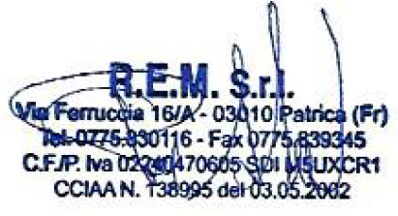
Data 24/07/2019 Timbro e firma

